Тема 5
ЭЛЕКТРИЧЕСКИЕ ЦЕПИ ПЕРИОДИЧЕСКОГО
НЕСИНУСОИДАЛЬНОГО ТОКА
5.1. РАСЧЁТ ЛИНЕЙНЫХ ЦЕПЕЙ ПРИ ДЕЙСТВИИ ПЕРИОДИЧЕСКОЙ НЕСИНУСОИДАЛЬНОЙ ЭДС

5.1.1. Определение периодических несинусоидальных напряжений и токов
Периодическими несинусоидальными напряжениями и токами называют напряжения и токи, изменяющиеся во времени по периодическому несинусоидальному закону с периодом Т. В общем случае значение функции s(t) в произвольный момент времени t совпадает со значениями в моменты t + kT, т. е.
s(t) = s(t + kT), k = 0, ±1, ±2, …
В качестве примера на рис. 5.1 изображены периодические несинусоидальные функции с амплитудой А и с периодом повторения Т: прямоугольные импульсы (а), импульсы выпрямленной синусоиды (б), треугольные импульсы (в) и меандр (г).
... ... ... ... … …

t
… …
t t t
0 0 T 0 T 0
Т
T
A
Рис. 5.1
s(t) s(t) s(t) s(t)
А А А
б)
а)
в)
г))
Периодические несинусоидальные напряжения и токи в цепи возникают как при действии источника напряжения с несинусоидальной ЭДС, так и при действии синусоидальной ЭДС, если один или несколько элементов цепи нелинейные. В данной теме рассматривается методика расчёта и особенности работы линейных электрических цепей при воздействии на них несинусоидальной ЭДС.
5.1.2. Методика расчёта реакции цепи на входной несинусоидальный периодический сигнал
Реакцию y(t) линейной электрической цепи (ЛЭЦ) на приложенный к ее входу несинусоидальный периодический сигнал s(t) (рис. 5.2) можно определить, используя следующую методику:
s(t) y(t)

Рис. 5.2

ЛЭЦ
1. Разложить входной сигнал s(t) (напряжение или ток на входе цепи) на множество (ряд) синусоидальных составляющих (гармоник).
2. Определить реакцию 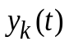 цепи на действие каждой гармоники (например, комплексным методом).
3. Получить интегральную реакцию y(t) (напряжение или ток на выходе цепи) путем суммирования частных реакций .
5.1.3. Представление периодических несинусоидальных функций рядом Фурье
Из курса математики известно, что периодическая функция s(t), удовлетворяющая условиям Дирихле (кусочно-непрерывная, имеющая за полный период конечное число разрывов первого рода и конечное число максимумов и минимумов), может быть разложена в тригонометрический или комплексный ряд Фурье, т. е. такая функция может быть представлена в виде бесконечной суммы синусоидальных функций кратных частот (гармоник). На практике ряд ограничивают тремя, пятью и реже семью членами.
5.1.4. Формы записи ряда Фурье
Различают несколько форм записи ряда Фурье:
- амплитудно-фазовая форма записи;
- тригонометрическая (вещественная) форма записи;
- запись ряда Фурье в компактном виде;
- запись ряда Фурье в комплексной форме.
5.1.4.1. Амплитудно-фазовая форма записи ряда Фурье. Амплитудно-фазовая форма записи вещественного ряда Фурье периодической несинусоидальной функции s(t) имеет следующий вид:
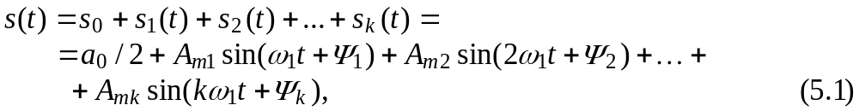
где а₀/2 - постоянная составляющая; s₁(t) = 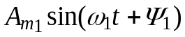 - основная гармоника c основной частотой 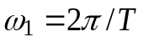; 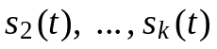 - высшие (кратные частоте 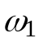) гармоники; 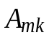 и 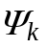 - амплитуда и начальная фаза k-й гармоники.
5.1.4.2. Тригонометрическая форма записи ряда Фурье. Расчёт амплитуд 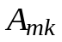 и начальных фаз 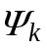 гармоник периодической несинусоидальной функции вызывает определённые трудности. Поэтому используют собственно тригонометрическую (вещественную) форму записи ряда Фурье, которую получают из амплитудно-фазовой (5.1) путем замены 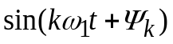 = 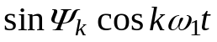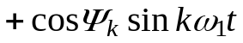:
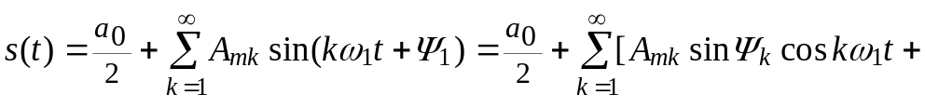
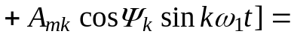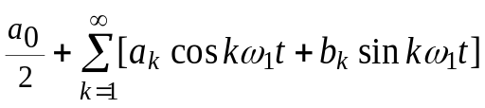, k = 1, 2, ... ,
где 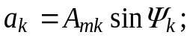 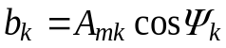.
Запишем тригонометрический ряд Фурье в развернутом в виде:
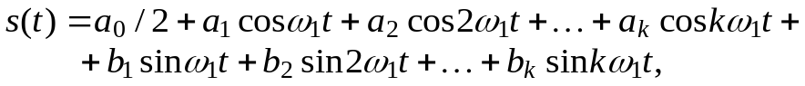 (5.2)
где 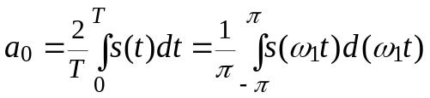; (5.3)
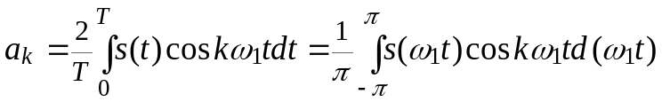; (5.4)
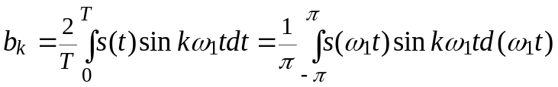. (5.5)
Амплитудно-фазовую форму записи ряда Фурье (5.1) легко получить из (5.2), вычисляя 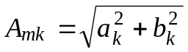 и 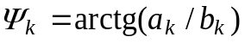.
Примечания. 1. При вычислении начальных фаз гармоник следует учитывать знак коэффициента 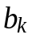, добавляя π радиан к значению 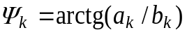, если имеет знак “минус“.
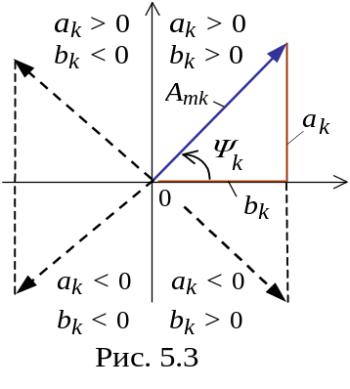
2. Если график функции s(t) сдвинуть по оси времени на отрезок 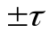, то амплитуды гармоник в формулах (5.1) и (5.2) не изменятся, но к аргументам синусов в формуле (5.1) нужно добавить член 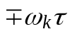 (начальные фазы будут равны
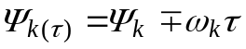),
а у гармоник тригонометрического ряда в формуле (5.2) появятся начальные фазы, равные 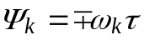.
5.1.4.3. Запись ряда Фурье в компактном виде. Выражение (5.2) упрощается и принимает компактный вид, если условно ввести отрицательную частоту 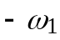 и перейти к суммированию гармоник от k = -∞ до k = +∞. В этом случае каждая гармоника, кроме нулевой (постоянной составляющей), войдет в сумму дважды, а потому перед суммой нужно добавить коэффициент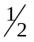. В результате получим компактный вид записи тригонометрического ряда Фурье:
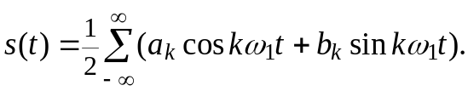 (5.6)
5.1.4.4. Запись ряда Фурье в комплексной форме. Подставив в (5.6) выражения
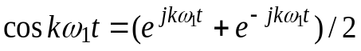 и 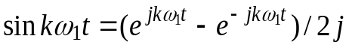,
получим ряд Фурье в комплексной форме, используемый при частотном методе анализа процессов в электрических цепях:
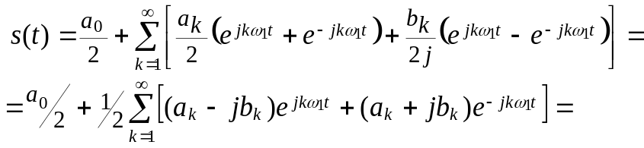 (5.7)

где 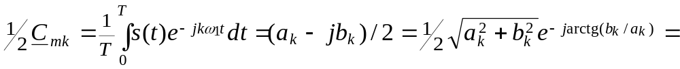
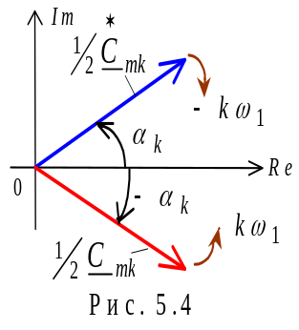= 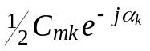 - коэффициенты, а 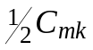 и 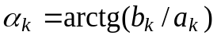- модули и аргументы коэффициентов комплексного ряда Фурье; 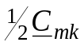 и 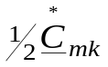 - представляющие каждую k-ю гармонику комплексно-сопряженные векторы, вращающиеся в противоположные стороны (рис. 5.4).
Из графика видно, что сумма вращающихся векторов 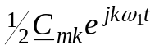 и 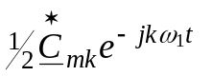равна сумме их проекций на действительную ось, т. е.
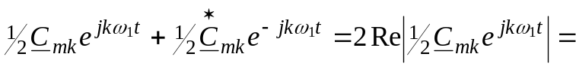

С учетом последнего выражения нетрудно установить связь комплексного ряда Фурье с тригонометрическим
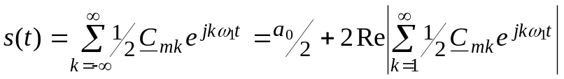= =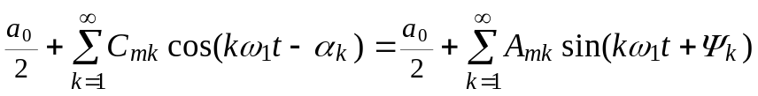, (5.8)
где 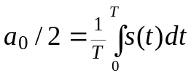; 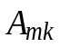 и 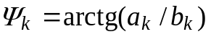 = 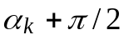 - амплитуды и начальные фазы гармоник тригонометрического ряда Фурье (рис. 5.5).
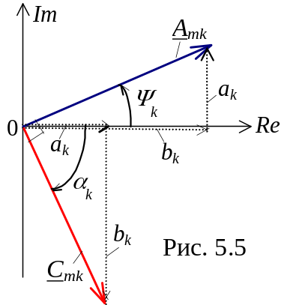
При этом каждый коэффициент 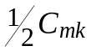 комплексного ряда Фурье имеет “дублёра” в области отрицательных частот -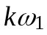 (кроме коэффициента 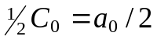) и в 2 раза меньше соответствующей амплитуды A_{mk} тригонометрического ряда, а постоянную составляющую в (5.8) можно рассматривать как комплексную величину
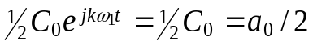, где k = 0.
5.1.5. Амплитудный и фазовый спектры периодической несинусоидальной функции
Совокупность вещественных амплитуд A_{mk} и начальных фаз или комплексных коэффициентов 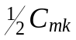 и 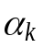 функции s(t) (рис. 5.6, а) представляют в виде диаграмм, носящих название амплитудного A_{mk}(k) (рис. 5.6, б) и фазового 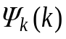 (рис. 5.6, в) спектров, где k = ω_{k}/ω₁ - номер гармоники. Как видно из графиков, амплитудный и фазовый спектры периоди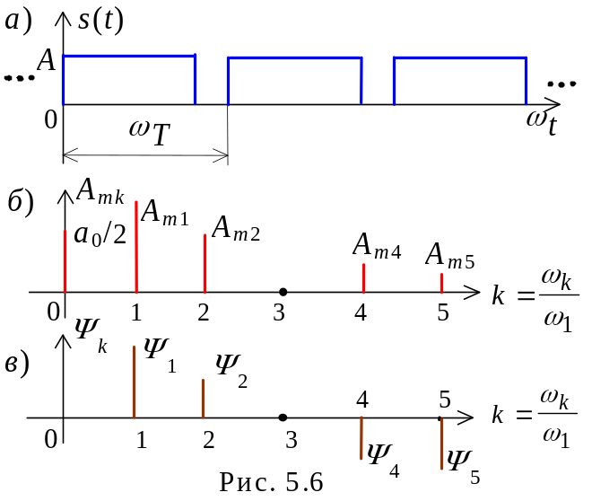ческих несинусоидальных функций имеют дискретный характер, а расстояние по оси частот между смежными спектральными линиями равно ω₁.
Нахождение спектров периодических несинусоидальных функций составляет задачу спектрального анализа.
Программы расчёта спектрального состава периодических несинусоидальных функций и реакций в цепях включены в такие системы как Matlab, Orcad, Design Lab, Workbench (см. Упражнение 5.1) и др.

5.2. СВОЙСТВА ПЕРИОДИЧЕСКИХ НЕСИНУСОИДАЛЬНЫХ ФУНКЦИЙ, ОБЛАДАЮЩИХ СИММЕТРИЕЙ
При наличии того или иного вида симметрии в кривых периодической несинусоидальной функции некоторые коэффициенты в разложении в ряд Фурье обращаются в нуль.
Различают 5 видов симметрии:
- симметрия относительно оси ординат;
- симметрия относительно начала осей координат;
- симметрия относительно оси абсцисс;
- сочетание симметрий относительно оси ординат и оси абсцисс;
- сочетание симметрий относительно начала осей координат и оси абсцисс.
5.2.1. Симметрия относительно оси ординат
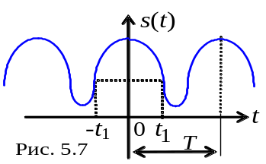При симметрии относительно оси ординат функция удовлетворяет условию 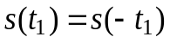 (рис. 5.7); её называют чётной, а ряд Фурье содержит только косинусоидальные члены, которые находят по формуле
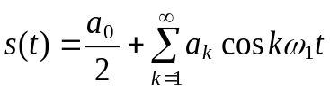=
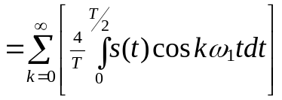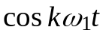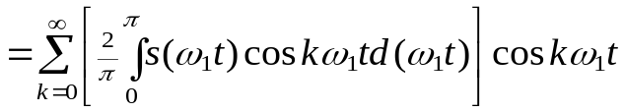.
5.2.2. Симметрия относительно начала осей координат
При симметрии относительно начала осей координат функция удовлетворяет условию 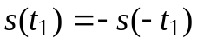 (рис. 5.8); её называют нечетной, а ряд
Фурье содержит только синусоидальные члены, определяемые по формуле
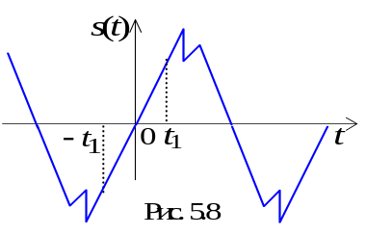
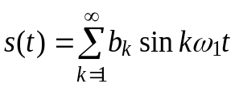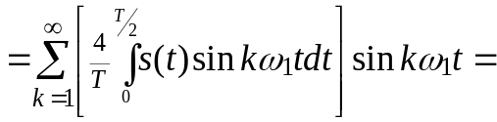 =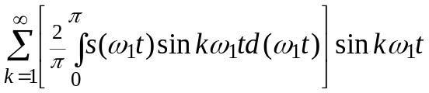.
5.2.3. Симметрия относительно оси абсцисс
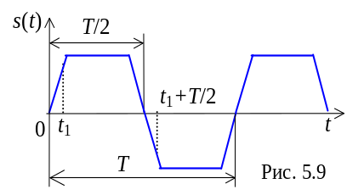При симметрии относительно оси абсцисс кривая второго полупериода, сдвинутая влево на Т/2, представляет собой зеркальное отображение кривой первого полупериода в оси абсцисс (рис. 5.9). Функция удовлетворяет условию
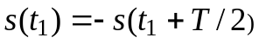,
и ряд Фурье содержит только нечетные гармоники, которые находят по формуле
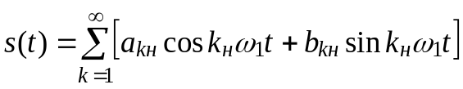, k_{н} = 1, 3, 5, ... ,
где 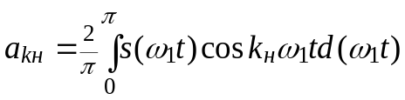; 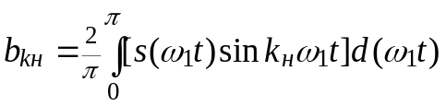.
5.2.4. Сочетание симметрий относительно оси ординат и оси абсцисс
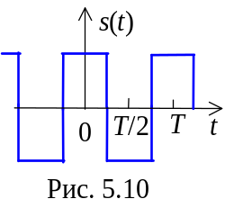При разложении функций с такой симметрией (рис. 5.10) в ряде Фурье ненулевыми остаются только косинусоидальные нечётные члены:
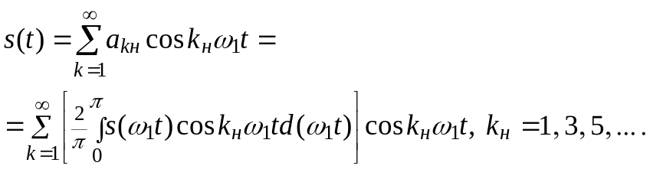
5.2.5. Сочетание симметрий относительно начала осей координат и оси абсцисс
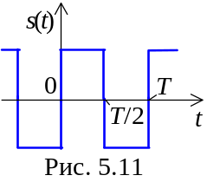При разложении функций с такой симметрией (рис. 5.11) в ряде Фурье ненулевыми остаются только синусоидальные нечётные члены:
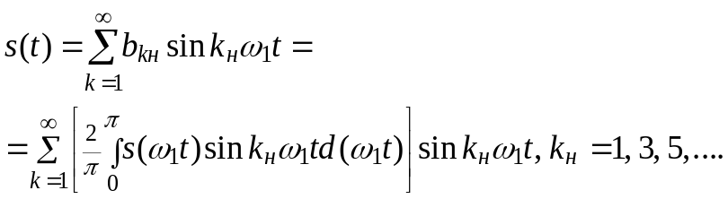
5.2.6. Таблица некоторых разложений в ряд Фурье
Ниже приведены разложения в ряд Фурье некоторых простейших периодических несинусоидальных функций (с графическим изображением форм кривых), которые заданы в интервале (0, Т).
Таблица 5.1
